
Oriëntatie:
Wat leren we vandaag? Hoe doen we dat?
Waarom leren we dat?

Activeren voorkennis:
Wat weten we al van dit leerdoel?
Wat weten we al van de aanpak?


Instructie:
Instructie leraar: ‘modeling’, stappenplan
Leerling(en) instructie laten samenvatten

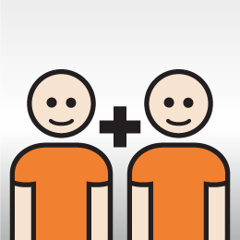
Begeleide inoefening:
Samen oefenen met de leraar. Opdracht.
Leerling(en) opdracht laten samenvatten

Zelfstandige verwerking:
Aan de slag: alleen of samen

Verlengde instructie door leraar

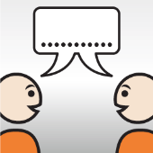
Evaluatie:
Is het leerdoel gehaald? Hoe is dat gegaan?
Conclusies over leerproces (doel en aanpak)

Terug- en vooruitblik:
Wat kun je nu met het geleerde?
Wat leren we er de volgende keer bij?

